EXPEDIENTE INDICAÇÃO Nº
DATA
PROTOCOLO Nº

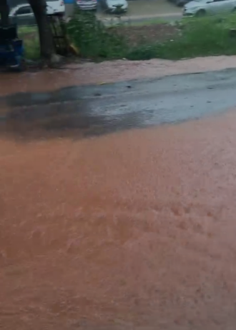
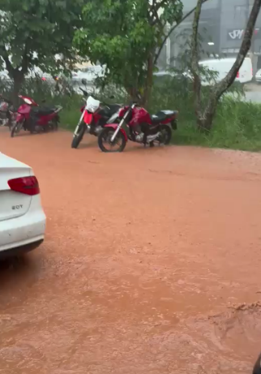
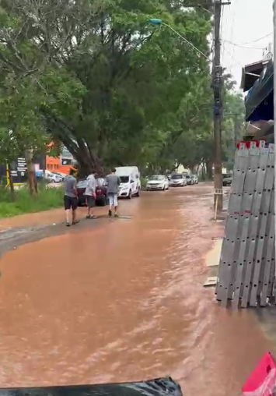
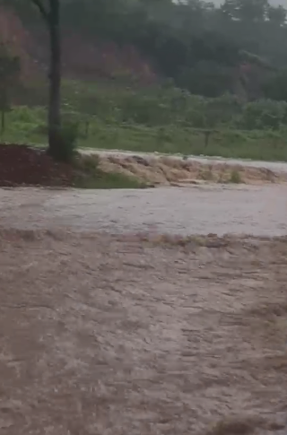
Estudo técnico para tomada de providências para melhorias no sistema de drenagem na região do córrego Bertioga, próximo à praça Oscar Semede, no Jardim Bertioga.
CONSIDERANDO que moradores e empresários da região têm procurado este vereador para relatar recorrentes episódios de alagamento, os quais vêm causando transtornos, prejuízos materiais e insegurança à população;
CONSIDERANDO que, em vistoria no local, foi observado que o córrego Bertioga não atinge seu limite máximo durante os episódios, indicando possível deficiência no sistema de drenagem das vias públicas e no escoamento adequado das águas pluviais;
CONSIDERANDO que há escassez de pontos de captação e escoamento de água na região, o que contribui diretamente para o acúmulo de água nas ruas e invasão de residências e estabelecimentos comerciais, tornando necessária a adoção de medidas preventivas e estruturais.

Assim sendo,

INDICO ao Excelentíssimo Senhor Prefeito Municipal, como permite o Regimento Interno, que determine providências quanto ao Estudo técnico para tomada de providências para melhorias no sistema de drenagem na região do córrego Bertioga, próximo à praça Oscar Semede, no Jardim Bertioga.

Sala das Sessões, 20 de março de 2026.

TIO FABIANO LIMA
VEREADOR

